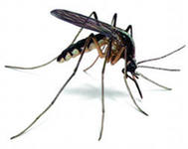
КОМАРЫ
Комары – самые известные из кровососущих насекомых. Распространены комары по всему миру. Эти субтильные создания способны принести немало неприятностей. Полет комара сопровождается раздражающим писком, когда собирается рой комаров, то писк превращается в вой. Укусы комаров вызывают сильный зуд. Во многих районах мира, комары не только вызывают неудобства, но и создают серьезную угрозу для здоровья. Многие опасные болезни, такие как малярия, японский энцефалит, энцефалит Западного Нила, желтая лихорадка, болезнь Окельбо, филяриоз и другие переносятся комарами.

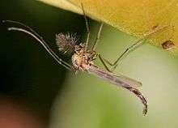
Какие бывают комары?

Не все комары опасны для людей. В теплые летние вечера можно увидеть большое скопление комаров. Такие скопления состоят из огромного числа комаров. Комары толкутся на месте и издают звон, которым привлекают самок. Когда сидят эти комары подергивают лапками. Это комары-звонцы. Ротовой аппарат у звонцов не развит, они не питаются и живут несколько суток. Личинки звонцов известны под названием мотыль и служат важным кормом для рыб.

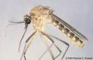
Крупные длинноногие комары долгоножки тоже не опасны для человека.
На людей нападают комары из семейства кровососущих комаров. Наибольшее значение имеют комары, входящие из рода кулекс, аедес, анофелес, Culiseta. К роду Culex относится комар-пискун. Этим комарам для размножения достаточно небольшого скопления воды. Среди комаров пискунов появился особый экотип (Culex pipiens f.molestus) – способный размножаться в затопленных подвалах. Эти комары освоили жизнь в городах и кусают даже зимой. Единственный способ борьбы с этими комарами – борьба с сыростью в подвалах.
Комары рода кусаки (aedes). В средней полосе России широко распространен кусака - двуполосый. Самки этого комара откладывают яйца осенью в низинах. Весной эти места заполняются водой. Основной вылет комаров происходит в конце мая начале июня.

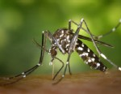
Комары Aedes albopictus – азиатский тигровый комар. Это агрессивный комар активный и днем, является переносчиком лихорадки денге и чукагунью, отличается болезненными укусами. Сейчас распространился за границей первоначально ареала. Появился он в Европе. Путаницу в систематику комаров внесло разделение рода Aedes на род Ochlerotatus и Aedes.
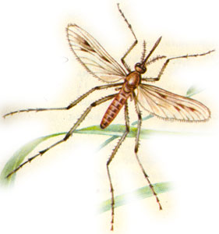

К роду Culiseta относится комар жгучий. Это крупный комар с белыми колечками на лапах. Встречается в лесной зоне Евразии и Северной Америке. Хотя этот комар и назван аляскинским, но чаще он встречается в зоне тайги. Это крупный комар, длиной до 10 мм.

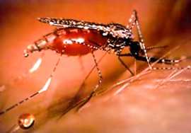
Anopheles – малярные комары. Все виды способны переносить малярийных плазмодиев. Наибольшее эпидемиологическое значение имеет малярийный комар обыкновенный. Малярийные комары, в отличие от других комаров, держат тело под углом. Длина тела 6-8 мм. (С малярийными комарами путают безобидных комаров долгоножек).

Зачем комары кусают?
Кровь пьют только самки комаров. Кровь нужна им для нормального развития яиц.. Только самки комаров кусаются. Кусают они как людей, так и других позвоночных, от слонов до мышей и черепах, высасывая их кровь. Такая еда необходима самкам для вынашивания потомства. Некоторые виды комаров могут давать потомство без предварительно высосанной крови, но при первой возможности они не отказываются от нее (вид Culex). Одна капля крови дает жизнь тысячам комариных яиц. Самая «вкусная» для комаров кровь у людей с первой и второй группой крови, а также детей. Самцы комаров не занимаются высасыванием крови — они мирные пацифисты и питаются растительной пищей и нектаром.

Как комары находят свою жертву?

Самки комаров находят жертв по излучаемому теплу, выделяемому углекислому газу, запаху. Привлекает их свет. В поисках жертвы, комары способны лететь несколько километров. Для проникновения в дом им достаточно малейшей лазейки.

Как размножаются комары?
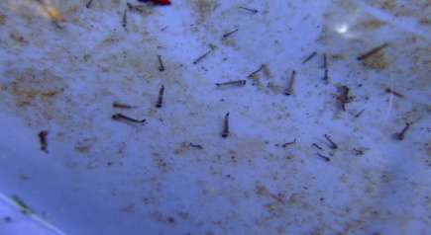
Личинки кровососущих комаров развивается в воде. Поэтому комаров больше в сырых местах. Есть комары, которые откладывают яйца осенью в низкие места, которые затопит весной. Другие же зимуют под снегом или в укрытиях и откладывают яйца весной. Бывает, что лужи кишат личинками комаров, похожими на черные запятые. У малярийных комаров личинки держатся параллельно поверхности воды. Личинки комаров растут в воде. Они обитают в мусорных ведрах, дренажных трубах, бочках, умывальниках, мокрых подвалах, кухнях и балконах. Борьба с популяцией комаров может превратиться в неразрешимую задачу, если не учесть этого факта. К тому же для личинок не имеет значения, насколько чистая вокруг вода, потому что они дышат кислородом окружающего воздуха.
Яйца москитов устойчивы к холоду и засухе. Они могут лежать на сухой холодной земле несколько лет, а после одного теплого дождя в течение недели личинки появятся на свет.

Когда нападают комары?

Обычно комары нападают утром и вечером, в жаркую погоду активность снижается.
Хотя агрессивные виды нападают и днем. Москиты могут летать между дождевыми каплями со скоростью до 2.5 км/час на протяжении 5 минут, махая крыльями с частотой 250 взмахов в секунду! Эта частота определяет звук, который мы слышим, и который помогает нам обнаружить насекомое до того, как оно укусит. Москиты могут выполнять разные фигуры высшего пилотажа, такие как перевороты, подныривания, экстренные посадки и другие. В отличие от других насекомых, комары имеют только одну пару крыльев (не две), вторая с эволюцией, превратилась в органы, которые определяют ускорение и высоту.
На поверхности комары передвигаются практически незаметно — жертва ничего не чувствует. Комар может даже пройтись по паутине, не потревожив паука! Москиты могут ходить по воде. Кроме них, только некоторые водные жуки могут это делать. Фактически - комары уникальные насекомые.

Какие болезни переносят комары?

Комары переносят на территории России – малярию, японский энцефалит, энцефалит Западного Нила. Самая большая опасность от комаров — не сам укус, а паразиты, которые переносятся на комарином жале и могут попасть в кровь. Это особенно выражено в тропиках, где водятся малярийные комары, которые переносят инфекцию, убивающую до трех миллионов людей в год. Комары вида Aedes являются переносчиками желтой лихорадки, гепатита и энцефалита. Вирус тропической лихорадки тоже переносится комарами. Реально комары являются насекомыми, убивающими самое большее количество людей в год, но СПИД они не переносят, потому что этот вирус погибает в пищеварительной системе комара.

Защита от укусов комаров.

Изобретено множество средств от комаров. Несколько из них бесполезны, другие же действительно защищают от укусов. Особенно актуальны меры защиты от комаров в местах, где они переносят опасные болезни. Все методы защиты можно разделить на:
- Барьерные средства защиты – накомарники, противомоскитные сетки, пологи, плотная одежда.
- Химические средства защиты – репелленты, инсектициды, фумигаторы.
Как спастись от комаров народными средствами?

1. Возьмите 5 г гвоздики на стакан воды, прокипятите 15 минут. 10 капель отвара смешайте со столовой ложкой любого одеколона и протрите открытые участки тела. 2 часа можно гулять спокойно: комары и мошки будут облетать вас стороной.
2. К отпугивающим средствам относятся запах валерианы, табачный дым и дым от слегка просушенной хвои можжевельника, сосновых или еловых шишек, камфары. Сто граммов камфары, испаряемые над горелкой, избавят от мух и комаров даже очень большие помещения.
3. В старину для отпугивания комаров и других насекомых-кровососов применяли отвар корней пырея - одного из самых распространенных сорняков.
4. Можно использовать мелко нарезанные свежие листья и цветки черемухи или базилика.
5. Отпугивает комаров и запах гвоздики, базилика, аниса и эвкалипта. Любое из масел этих растений можно использовать для защиты - достаточно смазать открытые участки кожи, или капнуть масло на источник огня - в камин, костер, на свечку или разогретую сковороду. Масло чайного дерева также может использоваться как реппелент; быстро устраняет зуд и отечность кожи после укусов насекомых.
6. Посадите под окнами Вашего дома бузину. Свежие ветки бузины приносите в комнаты, они отпугивают комаров. Можно под окнами сделать грядку с томатами; комары не выносят специфического запаха листьев томата.
7. Если Вы решили посидеть на природе, вскипятите самовар на сосновых или еловых шишках, или бросьте в костер слегка просушенную хвою можжевельника.
8. Чтобы не кусали клопы, комары, мухи, мошка, оводы, лесные клещи, - смазывайте рыбьим жиром все открытые части тела.
9. Старое народное средство против комаров - пиретрум (персидская, далматская или кавказская ромашка). Сушеные соцветия, стебли и листья этих видов ромашки, измельченные в порошок, поражают нервные клетки насекомых. Комары не осмеливаются залетать в помещение, обработанное пиретринами.
10.Запах кедрового масла отпугивает не только комаров, но также мух и тараканов.
11.Очень помогает карболовая кислота; достаточно на ночь немного окропить ею стену около кровати, у изголовья, смочить слегка слабым раствором руки, лицо, чтобы спать затем спокойно, не боясь нападения.
Укус комара вызывает зуд, который можно снять раствором питьевой соды (0,5 чайной ложки на стакан воды), нашатырным спиртом или бледно-розовым раствором марганцовки. Для людей, живущих в квартирах, рекомендуем установить москитные сетки на пластиковые окна. Все-таки лучше вовсе не допустить комариных укусов, чем бороться с их последствиями.

